Matière : Mathématiques
Niveau : $2^{ère}$ année collégial
Durée : … h
Symétrie axiale

Professeur :

- Construire le symétrique d’un point, d’un segment, d’une droite, d’une demi-droite, d’un cercle.

- L’étude de la conservation de distance, alignement, mesure des angles et la surface.

COMPÉTENCES EXIGIBLES

- La symétrie axiale est un outil puissant pour étudier les figures dans le plan et les transformations géométriques qui conserve les distances.
- La symétrie axiale est considérée comme un acquis qu’il faut utiliser et le renforcer, qui forme avec le parallélogramme un outil efficace dans la résolution des problèmes variantes (les quadrilatères particuliers ……) pour habituer les élèves à rédiger de petite démonstration et de justifier des constructions géométriques.
- Il faut se concentrer sur le fait que la symétrie axiale conserve les distances, l’alignement et mesure des angles en utilisant les mesures et l’observation.
- Il ne faut pas présenter la symétrie axiale comme une application dans le plan.

ORIENTATIONS PEDAGOGIQUES

- Parallélogramme.
- Les quadrilatères particuliers.
- Les transformations géométriques.

Extensions

- Droites dans le plan : Parallélisme et perpendicularité.
- Les angles.
PRE-REQUIS

Objectif | Activités | Contenu de cours | Applications
Reconnaître intuitivement la symétrie axiale  Construire le symétrique  d’un point par rapport à une droite  Construire le symétrique  d’un segment par rapport à une droite  L’étude de la conservation des distances entre deux points  Construire le symétrique  d’une droite par rapport à une droite  Construire le symétrique  d’une demi-droite par rapport à une droite  L’étude de la conservation de l’alignement  Construire le symétrique  d’un angle par rapport à une droite  L’étude de la conservation des mesures des angles  Construire le symétrique  d’un cercle par rapport à une droite | - Activité 1 :  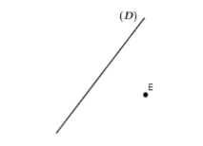  - Tracer une droite $(∆)$ qui passe par le point E et qui est perpendiculaire à la droite (D).  - Construire le point $E^{'}$tel que la droite (D) soit la médiatrice du segment [E$E^{'}]$.  - Activité 2 :  Recopier la figure ci-dessous.  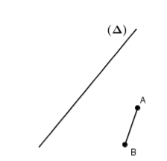  - Construire le point A’ et B’ les  symétriques de A et B respectivement par rapport à la droite $(∆)$.  - Comparer les deux distances AB et A’B’.  - Activité 3 :  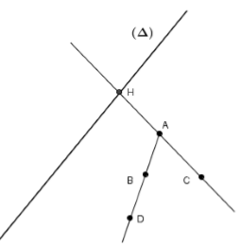  Recopier la figure ci-dessous.  - Construire les points A’, B’, C’ et D’ les symétriques respectifs des points A, B, C et D par rapport à la droite $(∆)$.  - Déterminer le symétrique de la  droite (AC) par rapport à la droite $(∆)$.  - Déterminer le symétrique de la  demi-droite [AB) par rapport à la droite $(∆)$.  - Déterminer le symétrique du point H par rapport à la droite $(∆)$.  - Que remarques-tu à-propos les points A, B et D ?  - Que remarques-tu à-propos les points A’, B’ et D’ ? Conclure.  - Activité 4 :  Recopier la figure ci-dessous :  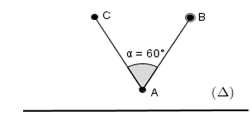  - Construire les points A’, B’ et C’  symétriques respectifs de A, B et C par rapport à la droite $\left(∆\right).$  - Déterminer les symétriques des  demi-droites [AB) et [AC) par rapport à la droite $\left(∆\right).$  - Conclure le symétrique de l’angle  $B\hat{A}C$ par rapport à la droite $\left(∆\right).$  - Comparer la mesure des angles $A\hat{B}C$  et $A'\hat{B}'C'$. Conclure.  - Activité 5 :  Recopie la figure ci-dessous :  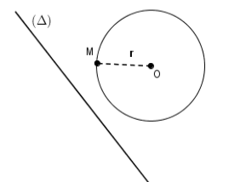  - Construire les points N et P  symétriques respectifs de O et A par rapport à la droite $\left(∆\right).$  - Tracer le cercle $\left(C^{'}\right)$ de centre P et qui passe par le point N. | - Symétrique d’un point :  - Définition :  Le symétrique d’un point A par une symétrie axiale d’axe (D) est le point A’ tel que (D) soit la médiatrice du segment [A A’].  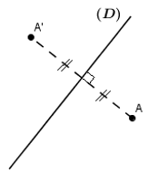  - Exemple :  Le symétrique du point A par rapport  à la droite (D) est le point A’.  - Remarque :  Si un point M appartient à la droite (D) alors ce point M est le symétrique de lui-même par rapport à la droite (D).  - Symétrique d’un segment :  - Propriété 1 :  Le symétrique d'un segment [AB] par une symétrie axiale est un segment [A’B’] de même longueur.  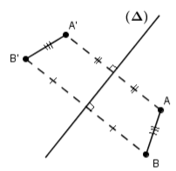  - Exemple :  A' et B' sont les symétriques  respectifs des points A et B par  rapport à la droite $(∆)$.  Donc : le symétrique du segment [AB]  est le segment [A’B’].  - Propriété 2 :  La symétrie axiale conserve la distance entre deux points.  - Exemple : (donc l’exemple précédent, on a : AB= A’B’).  - Symétrique d’une droite – symétrique d’une demi-droite :  - Propriété 3 :  Le symétrique d'une droite (D) par une symétrie axiale est une droite (D’) qui est parallèle à (D).  - Exemple 1 : Exemple 2 :  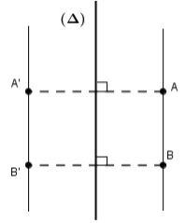  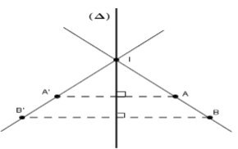  Le symétrique de la droite (AB) par rapport à la droite $\left(∆\right)$est la droite (A’B’) tel que A’ et B’ sont les symétriques respectifs de A et B par rapport à la droite $\left(∆\right)$.  - Propriété 4 :  Le symétrique d'une demi-droite [AB) par une symétrie axiale est une demi-droite [A’B’) tel que la droite (AB) est parallèle à (A’B’).  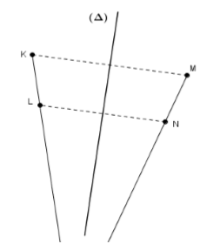  - Exemple :  Le symétrique de la demi-droite  [MN) par rapport à la droite $\left(∆\right)$  Est la demi-droite [KL).  - Propriété 5 :  Les symétriques, par une symétrie axiale d’axe$\left(∆\right)$, de trois points alignés A, B et C sont trois points alignés A’, B’ et C’. On dit que la symétrie axiale conserve l'alignement.  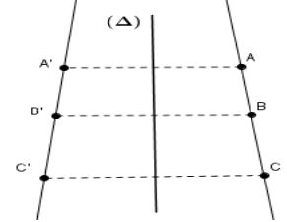  - Exemple :  - Symétrique d’un angle :  - Propriété 6 :  Le symétrique d'un angle par une symétrie axiale est un angle de même mesure.  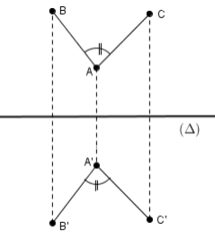  - Exemple :  On a : A’, B’ et C’sont les  symétriques respectifs des  points A, B et C par rapport  à la droite $\left(∆\right)$.  Donc : le symétrique d’angle  $\hat{ABC}$ par rapport à la droite  $\left(∆\right)$est l’angle $\hat{A'B'C'}$, de plus :  $\hat{ BAC}$ = $\hat{B'A'C'}$.  - Propriété 7 :  La symétrie centrale conserve les mesures des angles.  - Symétrique d’un cercle :  - Propriété 8 :  Le symétrique d'un cercle par une symétrie axiale est un cercle de même rayon r.  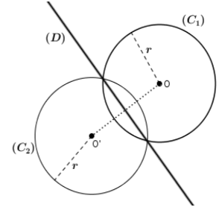  - Exemple :  Le symétrique d'un cercle  $C_{1}$(I ; r) par rapport à la droite  (D) est un cercle $C_{2}$($I^{'}$ ; r) tel  que $I^{'}$ est le symétrique de I  par rapport à (D). | - Application 1 :  ABC est un triangle rectangle en A.  - Construire le point E le symétrique du point B par rapport au point A.  - Montrer que le point E est le symétrique du point B par rapport à la droite (AC).  - Application 2 :  ABC est un triangle rectangle en A tel que AB = 5 cm.  - Construire le point M le symétrique du point A par rapport à la droite (BC).  - Calculer la distance BM.  - Application 3 :  On considère la droite (D) et M et N deux points n’appartiennent pas à la droite (D).  Les points M’, N’ les symétriques respectifs des points M, N par rapport à la droite (D).  - Construire la  figure convenable.  - Montrer que : $\left(MM^{'}\right) \backslash \backslash \left(NN^{'}\right).$  - Application 4 :  On considère la droite $(∆)$ et A et B deux points n’appartiennent pas à la droite $\left(∆\right).$  Soit I le milieu du segment [AB].  - Construire les points A’, B’ et I’ les symétriques respectifs des points A, B et I par rapport à la droite $\left(∆\right).$  - Montrer que les points A’, B’ et I’ sont alignés ?  - Application 5 :  EFG est un triangle isocèle en point E tel que : $\hat{FEG}={50}^{°}.$  - Construire E’ le symétrique de E par rapport à la droite (FG).  - Calculer la mesure de l’angle $F\hat{E’}G.$  - Application 6 :  On considère le cercle ($C$ ) de centre O et de rayon 2 cm, et soit (D) une droite qui loin au centre du cercle en 4 cm.  - Construire la figure convenable.  - Construire le cercle $\left(C^{'}\right)$ le symétrique du cercle$(C$) par rapport à la droite (D).  - Déterminer le rayon du cercle $\left(C^{'}\right)$.

